МУНИЦИПАЛЬНОЕ БЮДЖЕТНОЕ ОБЩЕОБРАЗОВАТЕЛЬНОЕ УЧРЕЖДЕНИЕ

Северная средняя школа

**СОЦИАЛЬНЫЙ ПРОЕКТ**

Тема:

***«Дизайнерское оформление спортивного зала как часть его ремонта»***

 Выполнила: учитель

изобразительного искусства

Сочинова Л.А.

2010 – 2011 уч.год

**Цель проекта:**

Создание эстетически благоприятных условий для занятий спортом.

**Задачи проекта:**

- пропаганда спорта и здорового образа жизни,

- мотивация посещаемости спортивного зала учащимися ,

- привитие эстетического вкуса учащимся.

**Участники проекта:**

-учителя физкультуры,

-учитель ИЗО,

-учащиеся школы.

**Актуальность**

В школе должно быть все пронизано стремлением к красоте, поэтому в настоящее время большое внимание  уделяется благоустройству территорий, прилегающих к образовательным учреждениям, а так же интерьеру внутренних помещений. Ребят необходимо учить чувствовать, понимать, ценить и, что самое главное, творить красоту.  Нужно делать все, чтобы само помещение школы, её территория были притягательными. Поэтому у нас в школе много внимания уделяется эстетическому оформлению помещений. Проблема эта для нашей школы актуальна, так как она реализует программу «Школа – этно-эстетический центр», и должна формировать у детей эстетический вкус, чувство ответственности за свою школу и желание изменить облик школы к лучшему.

В спортзале проходят не только уроки и занятия секций, но и спортивные соревнования, праздники, т.е. загрузка очень большая, учащиеся находятся там до вечера. А внешний вид спортзала, к сожалению, далек от совершенства. Это же показали и результаты опроса учащихся. Было опрошено 60 человек.

Нравится ли вам наш спортзал?

Не нравится 21 человек

Нравится 18

Не очень 12

Всё равно

Что бы вы изменили в оформлении спортзала?

Повесить плакаты 16 человек

Приобрести тренажёры 20

Покрасить 15

Ничего 9

**Анализ цели проекта.**

Инструменты и приспособления

Выбор варианта оформления

Сроки выполнения работы

Материалы

Техника исполнения работы

Соблюдение требований техники безопасности

**Сроки реализации проекта**

20 июня – 20 июля 2011 года

**Этапы проекта**

Подготовительный этап: выбор варианта оформления, поиск рисунков, приобретение материалов.

Основной этап: нанесение рисунков на стену.

Заключительный этап: анализ и оценка результатов проделанной работы.

**Реализация проекта**

1. ***Подготовительный этап.***

В прошлом году учитель физкультуры, Белов С.А., задумался, как не только сделать плановый ремонт в спортзале школы, но и оформить его так, чтобы дети посещали его с удовольствием. Мы долго решали, как же улучшить его интерьер и выбирали различные варианты. Основных вариантов было два: приобрести спортивный инвентарь и тренажеры или нарисовать что-нибудь на стенах. Первый вариант для нас сейчас невозможен, так как требует больших материальных затрат, поэтому был выбран второй вариант. Далее следовал поиск рисунков:

1. Выбор тематики рисунков. Решили изобразить спортсменов разных видов спорта, причём ограничиться теми видами спорта, которыми реально заниматься в нашей школе: лёгкая атлетика, бокс, художественная гимнастика, теннис, плавание, бег и т. д. Рисунки спортсменов решили сделать стилизованными.
2. Поиск материалов в интернете.
3. Изучение литературы.
4. Изучение подобного оформления спортивных залов других школ (Макарий).

Необходимые материалы:

1 Набор простых карандашей.

2. Малярные кисти.

3. Краска белая.

4. Колер (красный, синий, желтый, фиолетовый, коричневый).

1. ***Практический этап***

|  |  |  |
| --- | --- | --- |
| №п/п | Наименование мероприятия | Описание мероприятия |
| 1. | Компоновка | Размещение рисунков на стенах, выбор места для каждого спортсмена. |
| 2. | Изображение | Выполнение рисунков карандашом. Уточнение размеров фигур. |
| 3. | Подготовка краски | Получение нужных цветовых оттенков путём смешивания белой краски и колеров. |
| 4. | Покраска | Покраска фигур спортсменов. Нанесение контура для того, чтобы все фигуры смотрелись единой композицией. |

1. ***Заключительный этап***

После окончания полного ремонта (покраска стен, пола, замена освещения) спортивный зал приобрёл новый образ, улучшился его эстетический вид, то есть цель работы была выполнена. Реализованы и задачи проекта, а именно: пропаганда спорта и здорового образа жизни, так как изображения на стенах иллюстрируют виды спорта; новое оформление стен спортивного зала способствует посещаемости спортивного зала учащимися и привитию им эстетического вкуса.

Повторный опрос в начале учебного года дал следующие результаты:

Нравится ли вам новое оформление спортзала?

Очень нравится 22

Нравится 47

Не очень 3

Всё равно 8

**Результаты проекта, и их социальная значимость.**

1. Комплексный подход к воспитанию здорового образа жизни.

2. Создание благоприятных условий для занятий физкультурой и спортом.

3. Способствование развитию у учащихся познавательного интереса и развитие эстетического вкуса.

**Расчет себестоимости.**

1. Набор простых карандашей -30 рублей

2. Малярные кисти (9штук) – 270 рублей

3. Краска белая -750 рублей

4. Колер (красный, синий, желтый, фиолетовый, коричневый) – 200 рублей

Стоимость проекта – 1250 рублей

**Оценка и самооценка.**

Работа выполнена аккуратно, все технологические операции и материалы доступны. Процесс работы над проектом был необычен, интересен и успешен, его оценивали учителя и ученики, указывали на ошибки и недочёты. Полученный опыт мы будем использовать для оформления других помещений школы.

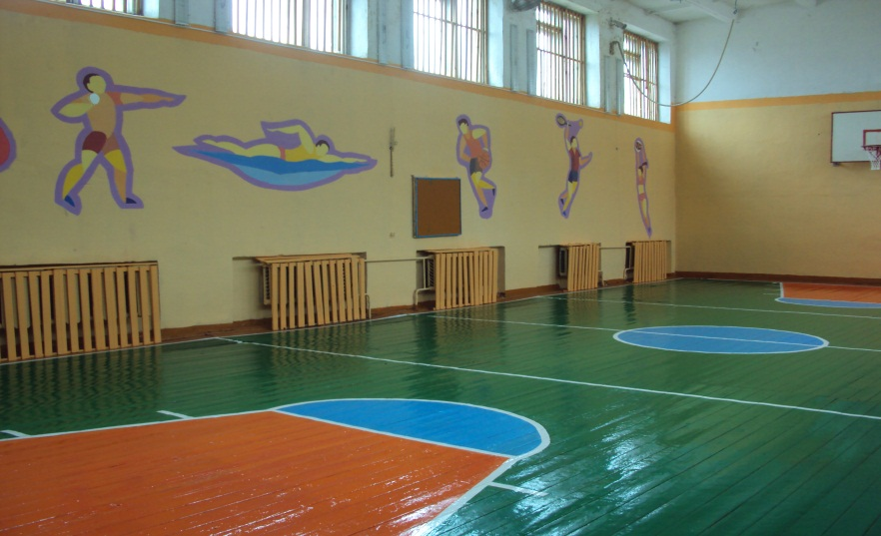

**Доклад к презентации «Дизайнерское оформление спортивного зала школы»**

Я хочу вам представить социальный проект «Дизайнерское оформление спортивного зала школы».

В школе должно быть все пронизано стремлением к красоте, поэтому в настоящее время большое внимание уделяется и благоустройству территорий, прилегающих к образовательным учреждениям, а так же интерьеру внутренних помещений. Целью нашей работы было красиво оформить стены спортивного зала.

Мы решили, что новое оформление стен будет способствовать пропаганде спорта и здорового образа жизни и привьёт учащимся эстетический вкус.

В спортзале проходят не только уроки и занятия секций, но и спортивные соревнования, праздники, т.е. загрузка очень большая, учащиеся находятся там до вечера. Ребят необходимо учить чувствовать, понимать, ценить и, что самое главное, творить красоту. Нужно делать все, чтобы само помещение школы было притягательным. А внешний вид спортзала, к сожалению, далек от совершенства.

Это же показали и результаты опроса учащихся. Было опрошено 60 человек. Они отвечали на вопросы 1. Нравится ли вам наш спортзал? Отвечали так: Нравится – 18 человек, не нравится 21, Не очень-12, и 9 человек сказали, что им всё равно. На второй вопрос: Что бы вы изменили в оформлении спортзала? Получили такие ответы: 20 человек приобрели бы тренажёры, 15 человек предложили покрасить 16 – повесить на стены плакаты, и те же 9 человек сказали что им всё равно.

Учитывая свои задумки и пожелания учащихся мы приступили к анализу будущей работы. .

Из 2-х основных вариантов: приобрести спортивный инвентарь и тренажеры или нарисовать что-нибудь на стенах, мы выбрали второй вариант, т.к. первый требует больших материальных затрат.

При этом будет соблюдена эстетическая направленность проекта.

Сроки выполнения работы совпали с летним ремонтом .

Решили как

и чем будем рисовать,

продумали технику безопасности

Перед началом работы нужно подготовить рабочую поверхность, поэтому покрасили стены, дождались когда они высохнут и приступили к работе.

Вы видите наш спортзал до ремонта обычный зал, ничего особенного. Чтобы сам вид спортивного зала приглашал учащихся к занятиям, мы решили проиллюстрировать разные виды спорта на его стенах, причём такие, которые могут быть реализованы в нашей школе. Закупили краски, кисти и приступили к работе.

Мы определили место для каждого спортсмена. Я нарисовала фигуры карандашом, уточнили размеры, смешали краски и покрасили. Все фигуры располагаются довольно высоко, поэтому моими незаменимыми помощниками были лестница, стремянка и связанные вместе столы.

Чтобы фигуры спортсменов смотрелись как единая композиция, а не сами по себе, мы решили их объединить, сделав обводку, то есть покрасили контур одним цветом.

После окончания полного ремонта (покраска стен, пола, замена освещения) спортивный зал приобрёл новый образ, улучшился его эстетический вид, то есть цель работы была выполнена.

Повторный опрос в начале учебного года дал следующие результаты: на вопрос нравится ли вам новое оформление спортзала? Большинство посетителей ответили да, нравится и очень нравится.

При расчёте себестоимости проект оказался экономичным, так как мы использовали обычную водоэмульсионную краску ,а цвета разных оттенков получали путём смешивания всего 5-ти колеров. Стоимость всего проекта 1250 рублей.

В результате мы получили оригинальный спортзал, оформление которого способствует развитию эстетического вкуса учащихся и создаёт благоприятные условия для занятий физкультурой и спортом.

Я считаю, что работа выполнена аккуратно, все технологические операции и материалы доступны. Процесс работы над проектом был необычен, интересен и успешен. Полученный опыт мы будем использовать для оформления других помещений школы.